权重对比
请比较并选择下列指标，选出你认为完成任务时更重要，对整体任务影响较大关系更密切的一项。
1 | 2 | 选择1或2
脑力需求 | 体力需求
时间需求 | 挫败程度
努力程度 | 任务绩效
努力程度 | 体力需求
脑力需求 | 挫败程度
体力需求 | 时间需求
任务绩效 | 体力需求
脑力需求 | 努力程度
挫败程度 | 体力需求
时间需求 | 任务绩效
努力程度 | 时间需求
时间需求 | 脑力需求
任务绩效 | 脑力需求
挫败程度 | 任务绩效
努力程度 | 挫败程度

NASA-TLX量表
脑力需求
完成任务过程中需要付出多大的脑力活动（思考、决策、计算、记忆、寻找、搜索等），该任务从脑力方面对你而言是容易还是困难，是简单还是复杂？
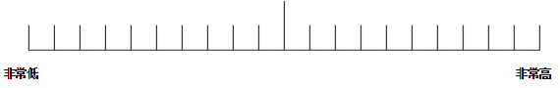
体力需求
完成任务过程中需要付出多大的体力（推、拉、转、控制、活动等），该任务从体力方面对你而言是容易还是困难？

时间需求
你完成任务的节奏是缓慢的还是快速的，是感到容易还是慌乱呢？
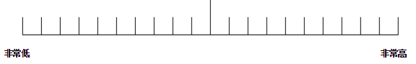
任务绩效
你认为自己是否成功的完成了任务？你对自己的表现是否满意？

努力程度
为了完成目标任务，你付出了多少精力和努力？还是比较轻松？

挫败程度
在完成任务过程中，你感到沮丧或烦恼程度是小还是大？


